
ĐẠI HỌC BÁCH KHOA HÀ NỘI
TRƯỜNG CÔNG NGHỆ THÔNG TIN VÀ TRUYỀN THÔNG
-----&-----



BÀI TẬP LỚN

LẬP TRÌNH HƯỚNG ĐỐI TƯỢNG

ĐỀ TÀI: BIỂU DIỄN CÁC LOẠI VIRUS VÀ CƠ CHẾ LÂY NHIỄM CỦA CHÚNG

Giáo viên hướng dẫn: TS. Nguyễn Thị Thu Trang

Mã lớp: 151965 - Nhóm: 25

Sinh viên thực hiện:

STT | Họ và tên | MSSV | Email | Lớp
1 | Bàng Tiến Thành | 20225669 | thanh.bt225669@sis.hust.edu.vn | Việt Nhật 06
2 | Lý Công Tiến | 20225934 | tien.lc225934@sis.hust.edu.vn | Việt Nhật 04
3 | Hoàng Văn Thuấn | 20215140 | thuan.hv5140@sis.hust.edu.vn | Việt Nhật 03
4 | Nguyễn Đức Tín | 20225935 | tin.nd225935@sis.hust.edu.vn | Việt Nhật 06

Hà Nội – 12/2024

KHẢO SÁT, ĐẶC TẢ YÊU CẦU BÀI TOÁN
- Miêu tả yêu cầu bài toán
Thông số kỹ thuật:
- GUI: Thiết kế GUI theo ý bạn
- Thiết kế: ứng dụng phải có các chức năng sau:
+ Trên màn hình chính: Tiêu đề của ứng dụng, các tùy chọn để chọn giữa virus có màng lipid và virus không có màng lipid, menu trợ giúp và thoát.
• Người dùng có thể chọn điều tra một trong hai loại virus trong menu chính để bắt đầu ứng dụng.
• Sau khi chọn loại mong muốn, ứng dụng sẽ hiển thị nhiều loại virus khác nhau để người dùng lựa chọn.
• Menu trợ giúp hiển thị cách sử dụng cơ bản và mục đích của ứng dụng.
• Nút thoát để thoát khỏi ứng dụng. Hãy nhớ yêu cầu xác nhận.
+ Trong phần trình diễn:
• Hiển thị cấu trúc của virus. Lưu ý rằng mỗi loại virus có cấu trúc khác nhau, bạn nên hiển thị và giải thích rõ ràng.
• Một nút để bắt đầu trình diễn tiến trình lây nhiễm của virus vào tế bào chủ. Các loại virus khác nhau có cùng cơ chế lây lan cơ bản với sự khác biệt nhỏ - hãy nhớ hiển thị rằng Luôn có nút quay lại để người dùng quay lại menu chính bất kỳ lúc nào.
- Biểu đồ use case
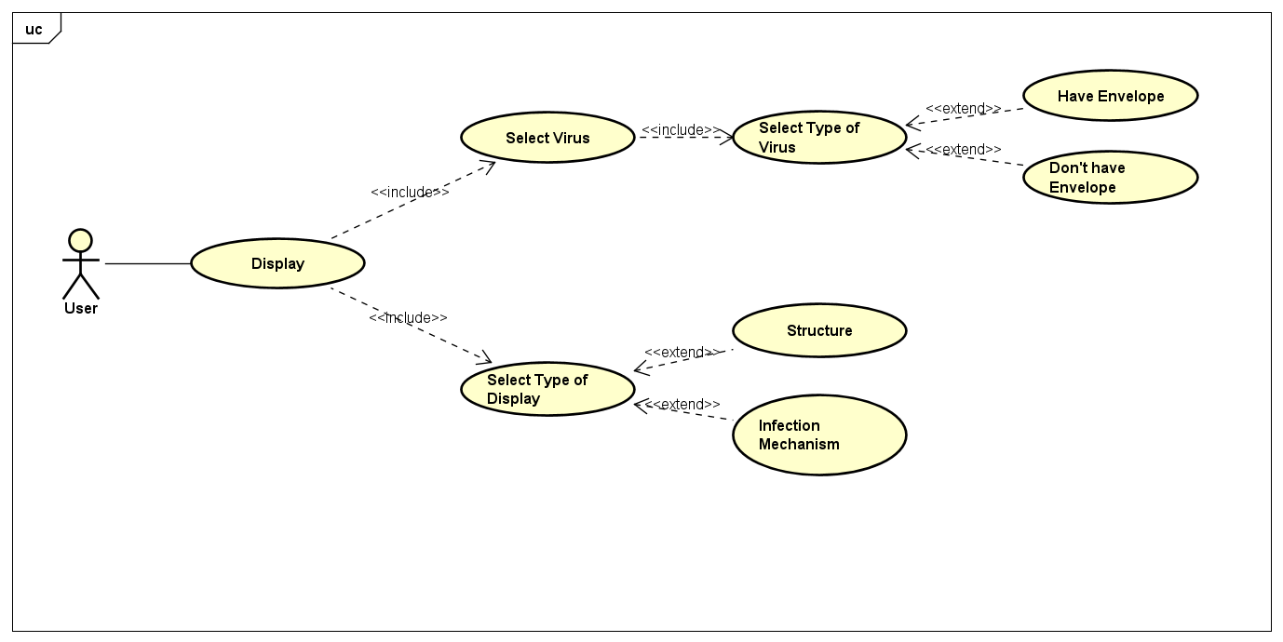
Hình 1. Use-case

- Trước hết, cửa sổ của chúng ta luôn có nút thoát.
- Trong màn hình chính, chúng ta có menu “Help” chứa hướng dẫn sử dụng ứng dụng. Ở góc trên bên trái có một ngăn chia chứa danh sách virus (có envelope và không có envelope). Chọn một loại virus để xem cấu trúc và cách thức lây nhiễm của từng loại virus.
- Bấm nút “Display” để hiển thị cấu trúc của virus mà bạn đã chọn trước đó hoặc xem minh họa cách thức lây nhiễm của chúng. Nếu có đoạn nào cần xem kĩ có thể bấm nút “Pause” để dừng.

GIẢI THÍCH Ý TƯỞNG THIẾT KẾ
- Biểu đồ lớp tổng quan

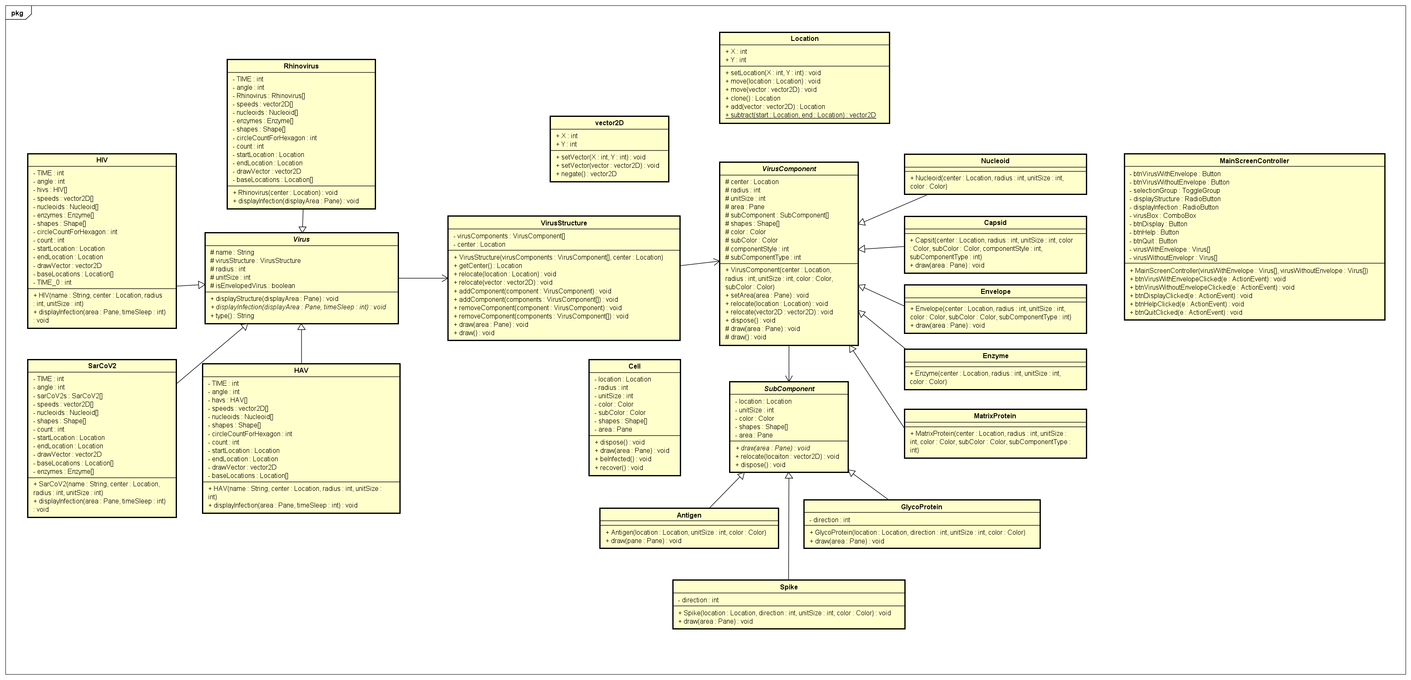

2.2 Biểu đồ lớp cụ thể cho từng gói

2.2.1 Virus Component
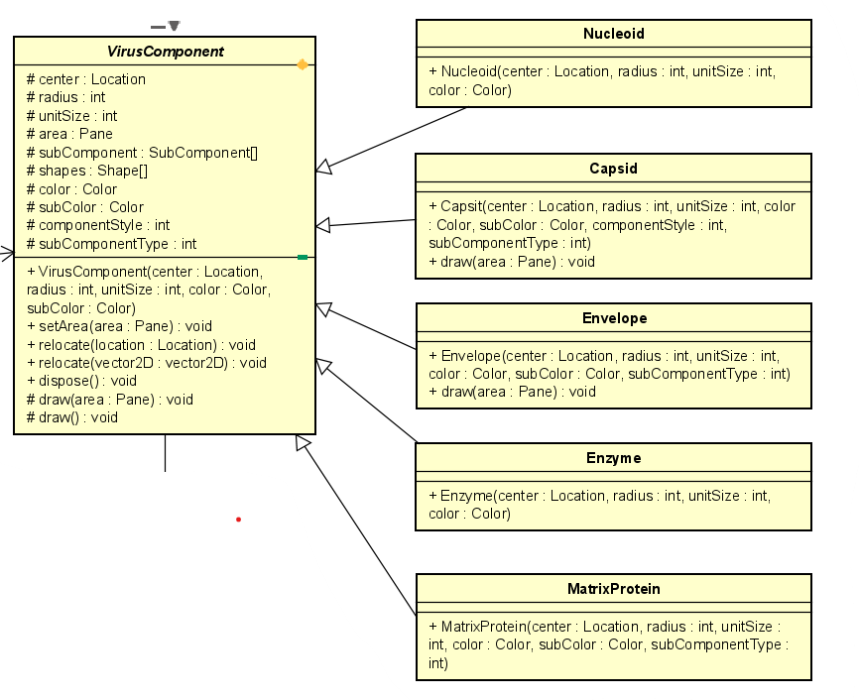

“Virus component” đại diện cho các thành phần của một con virus.
Các thành phần của virus: AcidNucleic, Enzime, Capsid, Envelope, ... kế thừa từ Virus Component và có các phương thức đặc thù của chúng như:
- draw(): Vẽ các thành phần trong virus/tế bào
- dispose(): Xóa các thành phần đã tạo ra từ trước
- addComponent(): Thêm 1 hoặc nhiều thành phần vào List components
- removeComponent(): Xóa 1 hoặc nhiều thành phần khỏi List components
- relocate(): Di chuyển thành phần (đặt thành phần tại 1 vị trí mới hoặc tịnh tiến theo vector)

2.2.2 Virus

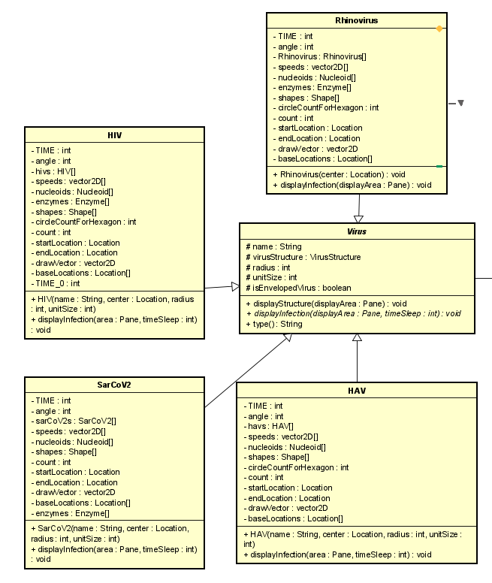
“Virus” đại diện cho các virus(HIV, HAV, Rhinovirus,.. ).
Các loại virus như: HIV, HAV, Rhinovirus,.. kế thừa từ Virus và có các phương thức đặc thù của chúng như:
- displayStructure(): Hiển thị hình dạng của virus
- displayInfection(): Biểu diễn quá trình lây nhiễm của virus vào tế bào

2.2.3 Sub Component

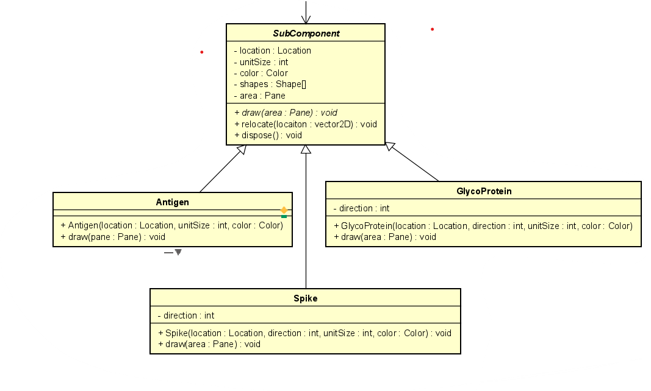
“Sub component” đại diện cho các thành phần phụ của các thành phần chính của virus.
Các thành phần phụ bao gồm: Antigen, Glycoprotein, Spike ... kế thừa từ Sub Component và có các phương thức đặc thù của chúng như:
- draw(): Vẽ các thành phần trong virus/tế bào
- dispose(): Xóa các thành phần đã tạo ra từ trước
- relocate(): Di chuyển thành phần (đặt thành phần tại 1 vị trí mới hoặc tịnh tiến theo vector)

2.2.4 Các lớp khác

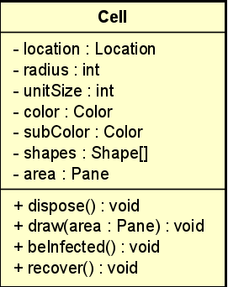
“Cell” đại diện cho tế bào mà virus sẽ xâm nhập.
Lớp này có các phương thức như:
- draw(): Vẽ các thành phần trong virus/tế bào
- dispose(): Xóa các thành phần đã tạo ra từ trước
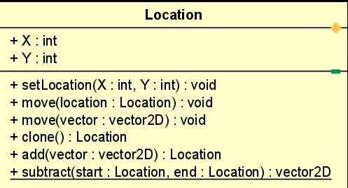
“Location” là lớp quản lý vị trí và thao tác di chuyển trong hệ tọa độ 2D.
Lớp này có các phương thức như:
- draw(): Vẽ các thành phần trong virus/tế bào
- dispose(): Xóa các thành phần đã tạo ra từ trước

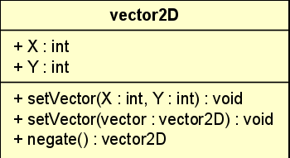

“Vector_2D” là lớp đại diện cho một vector trong không gian 2 chiều (2D).

XÂY DỰNG CHƯƠNG TRÌNH MINH HOẠ

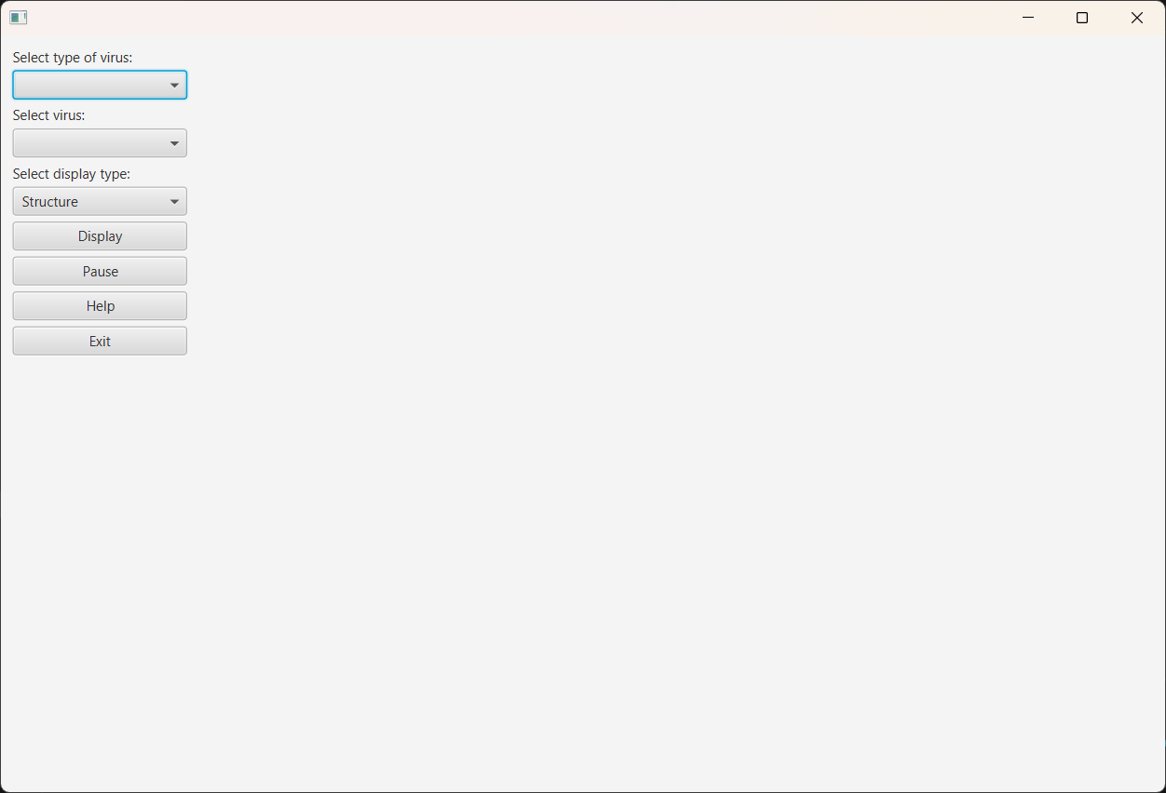

Đây là giao diện của ứng dụng khi khởi động. Để sử dụng, trước tiên cần

chọn một trong hai loại Enveloped Virus hoặc Non-enveloped Virus

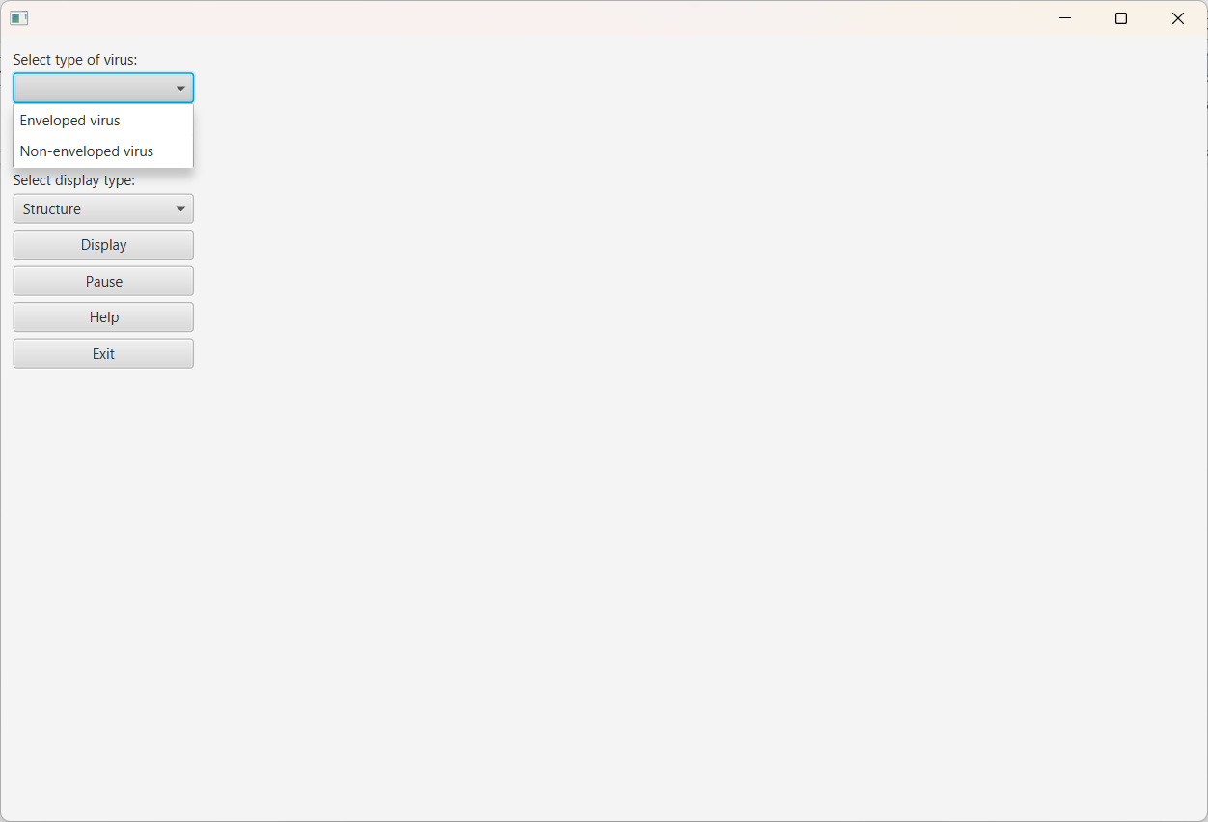
Sau khi chọn được kiểu virus, có thể chọn loại virus. Với kiểu virus có vỏ bao (enveloped virus) có thể chọn một trong hai loại là virus HIV và virus SAV-CoV-2

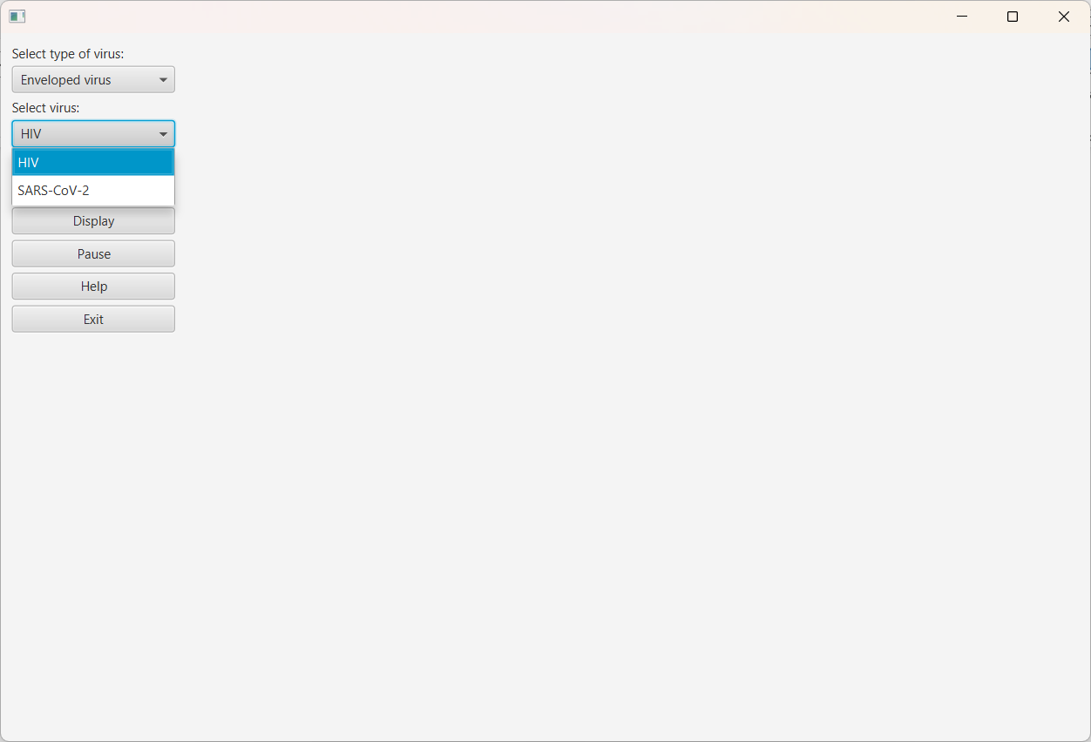

Với kiểu virus không có vỏ bao (non-enveloped virus) có thể chọn hai loại virus là virus HAV và Rhinovirus.
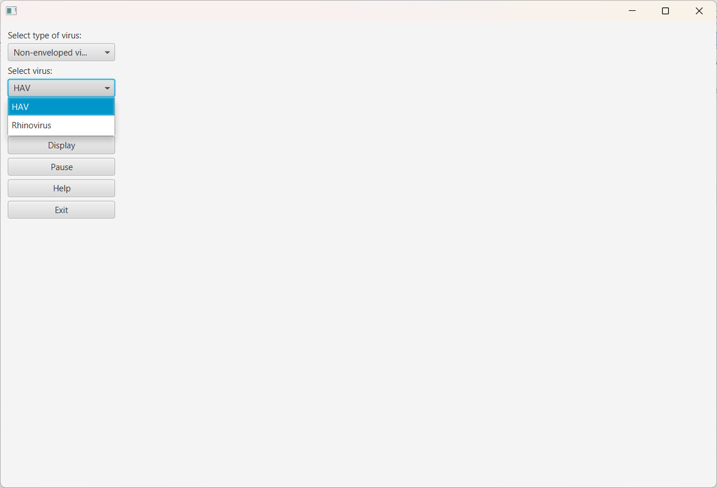
Sau khi chọn được loại virus (ở đây minh họa với virus HIV), có thể chọn biểu diễn Structure (cậu trúc bên trong của virus), hoặc Infection Mechanism (Cơ chế lây nhiễm) của virus 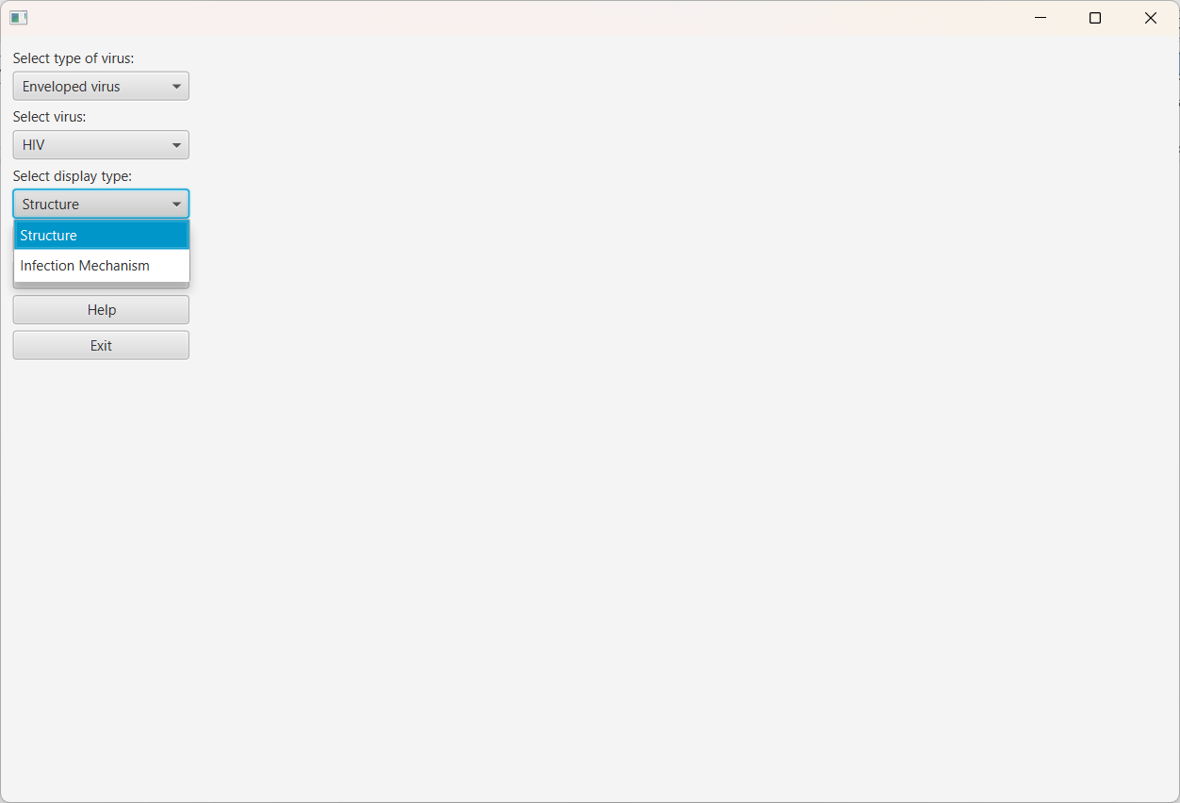
Ví dụ khi chọn Structure, rồi sau đó chọn Display, màn hình sẽ hiển thị cấu trúc của virus
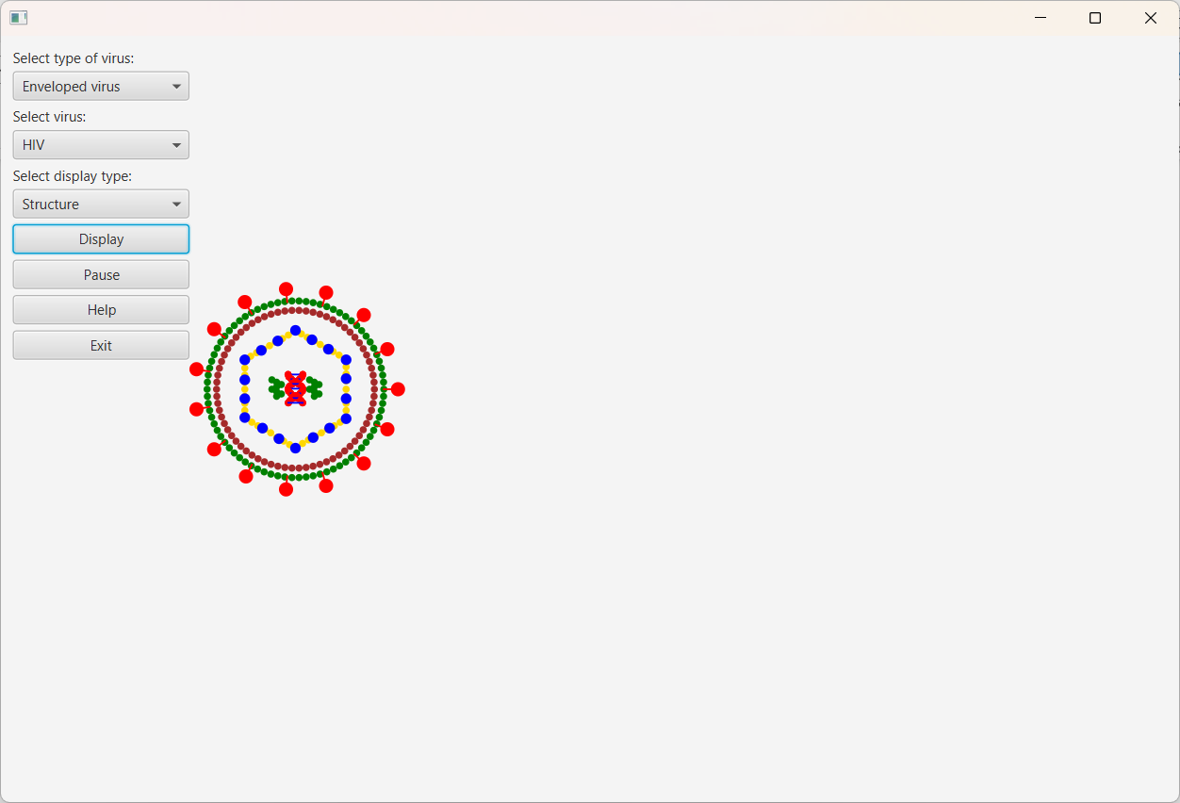
Khi chọn Infection Mechanism rồi chọn Display, trên màn hình sẽ mô phỏng lại quá trình virus thâm nhập rồi lây nhiễm tế bào có kèm theo phụ đề thuyết minh lại quá trình ở bên trái màn hình
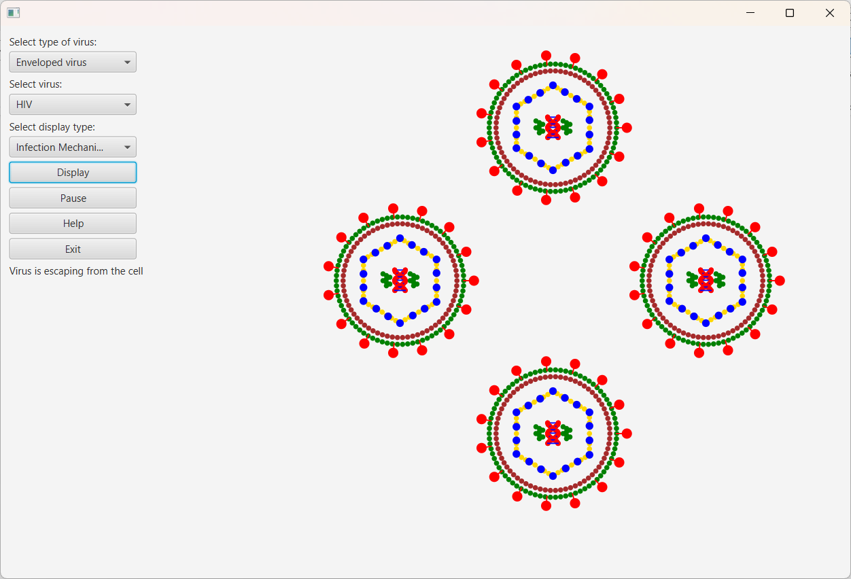
Nếu trong quá trình bạn muốn xem rõ thêm phần nào để hiểu rõ quá trình lây nhiễm thì có thể bấm nút Pause để tạm dừng quá trình mô phỏng
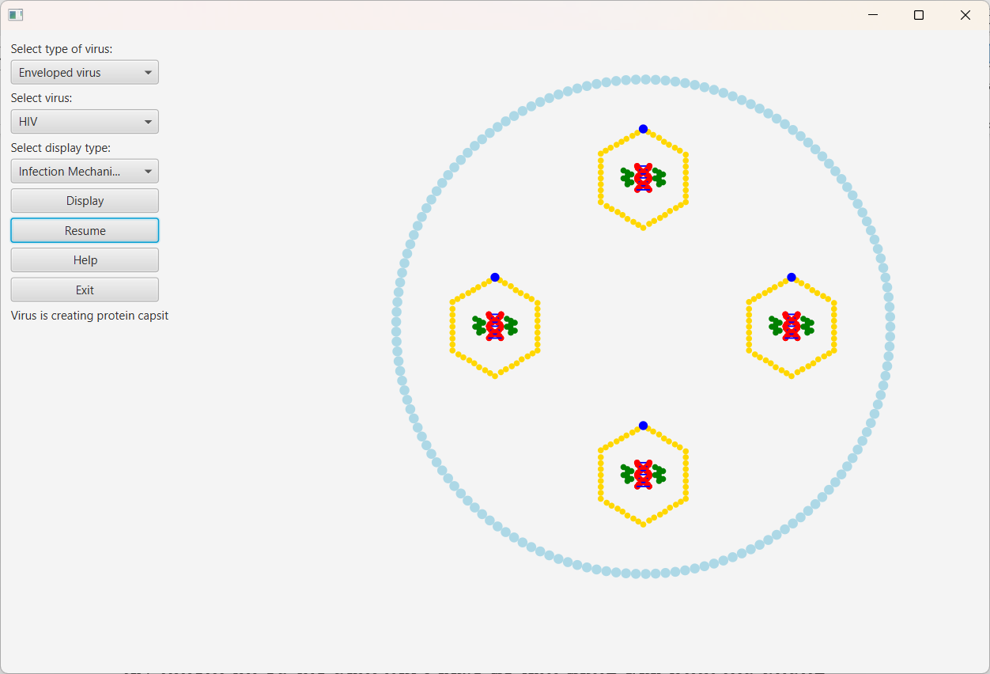
Và để quá trình mô phỏng được tiếp tục có thể bấm nút Resume.
Hãy ấn nút Help để có thể đọc được hướng dẫn sử dụng ứng dụng.
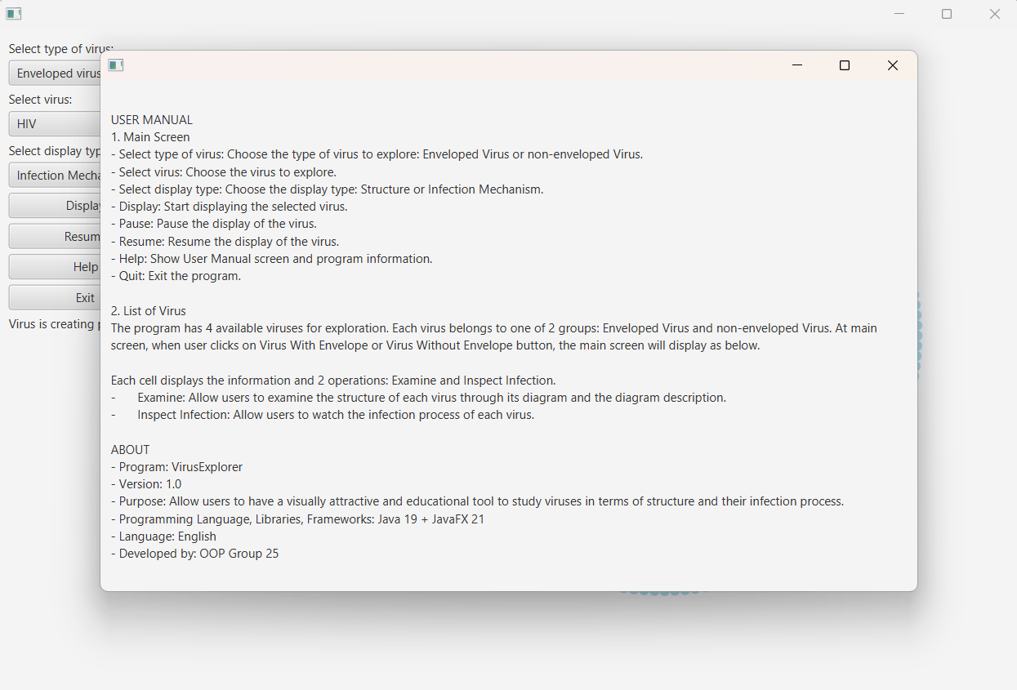
Nếu muốn thoát khỏi ứng dụng hãy bấm nút Exit

